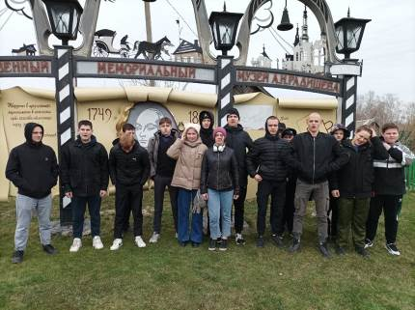
Вечер - портрет «Я счастлив, моя пьеса сыграна»

В рамках реализации проекта «Культурная суббота» и «Пушкинская карта» ребята СОШ с Поселки посетили музей А.Н. Радищева вечер - портрет «Я счастлив, моя пьеса сыграна».
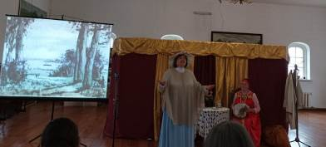
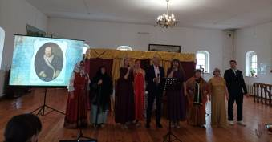
Вечер-портрет, посвященный 200-летию со дня рождения Александра Николаевича Островского, собрал в музее А.Н. Радищева любителей творчества великого русского драматурга. Сотрудники музея рассказали о жизни и основных этапах творчества писателя, его вкладе в развитие драматургии как жанра, актуальности его произведений на сегодняшний день. В ходе мероприятия были продемонстрированы видеоотрывки из театральных постановок произведений драматурга «Свои люди - сочтемся», «Снегурочка», «Женитьба Бальзаминова», «На всякого мудреца довольно простоты». Посетителям были представлены сцены из пьес «Гроза», «Жестокий романс», сыгранные сотрудниками музея.

